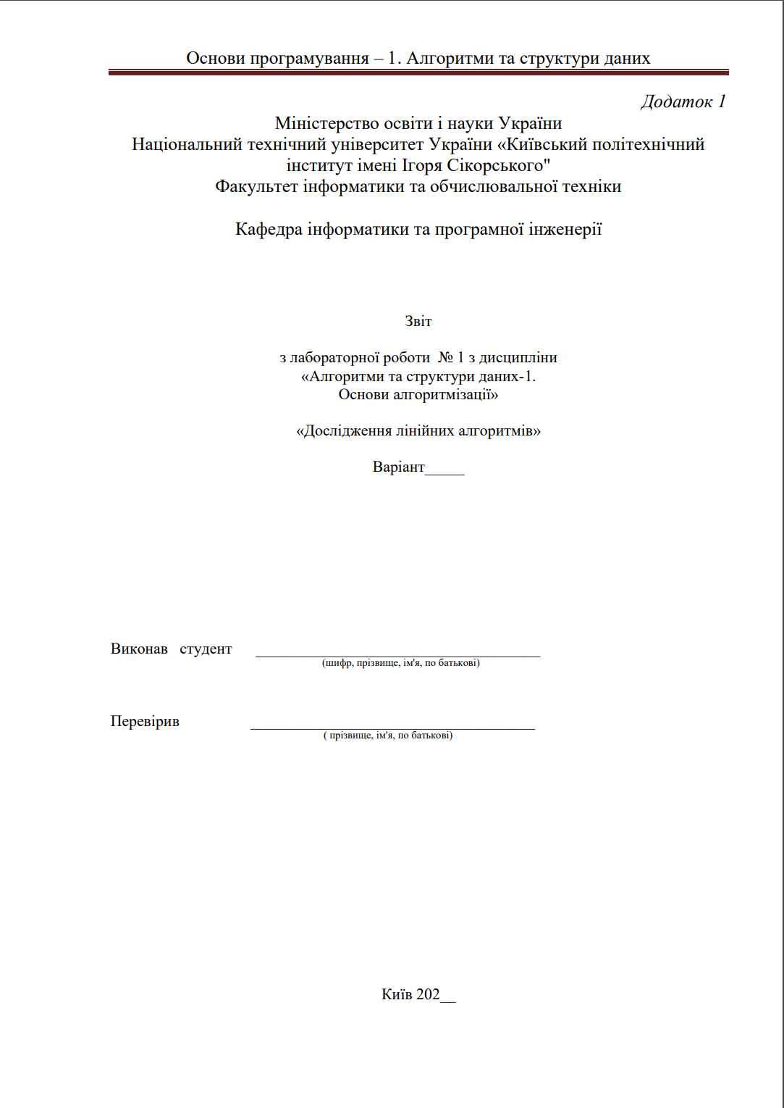

ІП-12 Авчаров Григорій Олександрович

1

**Лабораторна робота 2**

**Дослідження алгоритмів розгалуження**

**Мета** – дослідити подання керувальної дії чергування у вигляді умовної та альтернативної форм та набути практичних навичок їх використання під час складання програмних специфікацій.

**Постановка задачі**

Задані дійсні числа x, y. Визначити, чи належить точка з координатами (x, y) заштрихованій частині площини:

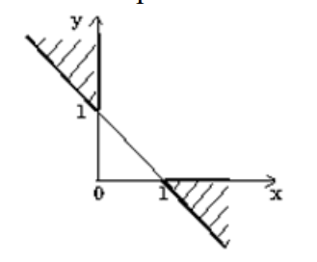

Розіб’ємо заштриховану частину площини на два “трикутники”(нижній на верхній) і задаємо умови відносно кожного з них.

Програмні специфікації запишемо у псевдокоді та графічній формі у вигляді блок-схеми.

Крок 1. Визначимо основні дії.

Крок 2. Деталізуємо обмеження відносно прямої y=x-1

Крок 3.Деталізуємо обмеження верхнього трикутника відносно осей координат

Крок 4. Деталізуємо обмеження нижнього трикутника відносно осей координат

**3)Псевдокод**

Початок

Крок 2

Крок 3

Крок 4

Кінець

Початок

**якщо** y>=x-1

**то**

Крок 3

Крок 4

**Інакше**

Точка не належить області

Кінець

Початок

**якщо** y>=x-1

**то**

**якщо** x<=0

**то**

Точка належить області

**Інакше**

Крок 4

**Інакше**

Точка не належить області

Кінець

Початок

**якщо** y>=x-1

**то**

**якщо** x<=0

**то**

Точка належить області

**Інакше**

**Якщо** x>=1

**То**

**Якщо** y<=0

**То**

Точка належить області

**Інакше**

Точка не належить області

**Інакше**

Точка не належить області

**Інакше**

Точка не належить області

Кінець

**Блок схемы**

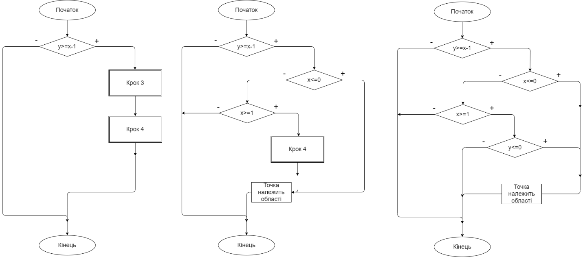

**Випробування алгоритму**

|  |  |
| --- | --- |
| Блок | Дія |
|  | Початок |
| 1 | Введення x=0, y=-1 |
| 2 | "-1>=-1 - TRUE" |
| 3 | "-1<=0 - TRUE" |
| 4 | Точка належить області |
|  | Кінець |

|  |  |
| --- | --- |
| Блок | Дія |
|  | Початок |
| 1 | Введення x=1, y=1 |
| 2 | "1>=1 - TRUE" |
| 3 | "1<=0 - FALSE" |
| 4 | Точка не належить області |
|  | Кінець |

**Висновок**

В роботі було досліджено подання керувальної дії чергування у вигляді умовної та альтернативної форм та набуто практичних навичок їх використання під час складання програмних специфікацій.